Pressemitteilung

Landurlaub mal anders

Montenegro veröffentlicht neue Broschüre über ländliche Urlaubsangebote
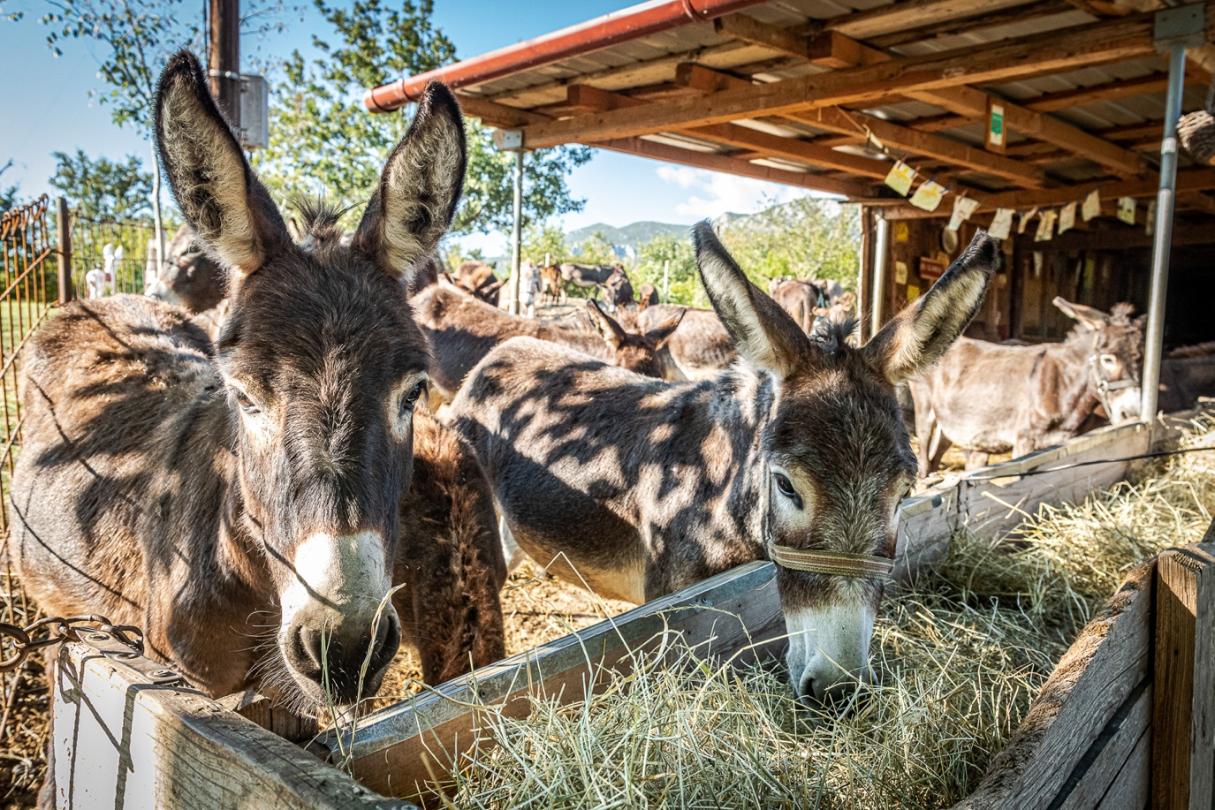 Die Eselsfarm Martinići in der Zentralregion des Landes ist einer von 86 dörflichen Haushalten, der in dem Heft „Zu Gast auf dem Land in Montenegro“ vorgestellt wird.
Foto: Farma Magaraca Martinići
Podgorica, 11. Januar 2020. Eine neue Broschüre des Ministeriums für nachhaltige Entwicklung und Tourismus von Montenegro stellt den Urlaub auf dem Lande in den Fokus. Die 64 Seiten starke Publikation enthält detaillierte Informationen zu 86 kleinen landwirtschaftlichen Betrieben, die Angebote für Touristen bereithalten. Erstmals präsentiert wird das Heft auf der Tourismusmesse CMT in Stuttgart.
Die sogenannten „seoska domacinstva“, wörtlich übersetzt „dörfliche Haushalte“, sind eine für die Region typische Betriebsform. Es handelt sich dabei um kleinste Familienbetriebe, die in der Regel Landwirtschaft betreiben und nun auch Urlaubern ihre Produkte anbieten. Neben traditionellen Speisen und Getränken sind oft auch Unterkünfte wie Zimmer, Apartments oder Campingmöglichkeiten Bestandteil des Angebots. Eine für Montenegro besonders charakteristische Form sind die sogenannten Katuns, die landestypische Variante einer Alm. Die mit viel Liebe und Gastfreundschaft geführten dörflichen Haushalte stellen eine einfache, aber sehr authentische Form dar, um das Land ganz individuell kennenzulernen.
Tourismus als Entwicklungsmotor für den ländlichen Raum
Insbesondere der Norden Montenegros ist wirtschaftlich wenig entwickelt. Um der Landflucht entgegen zu wirken, gilt der Tourismus als Chance für die Landbevölkerung. Neben verschiedenen Infrastrukturprojekten werden daher auch die dörflichen Haushalte vom Ministerium für nachhaltige Entwicklung und Tourismus von Montenegro gefördert. Die neue Broschüre „Zu Gast auf dem Land in Montenegro“, die alle registrierten Betriebe aufführt, ist auch in deutscher Sprache erhältlich.
Einige Betriebe haben sich mit Unterstützung der regionalen Entwicklungsagentur für Bjelasica, Komovi and Prokletije zum „Verband für ländlichen Tourismus“ zusammengeschlossen. Auf der Internetseite www.ruralholiday.me/en finden sich Informationen zu diesen Betrieben in englischer Sprache.

Hinweise für die Redaktion
Diese Pressemitteilung (als PDF und Word DOCX) sowie das Bildmaterial können Sie herunterladen unter:
https://montenegro.deqom.com/zu-gast-auf-dem-land/

Pressekontakt für Deutschland, Österreich und die Schweiz
Nationale Tourismusorganisation von Montenegro (NTO Montenegro)
Ansprechpartner in Montenegro (deutschsprachig):
Andri Stanović
andri.stanovic@montenegro.travel
Tel.: +382 (0) 77 10 00 23

Aktuelle Presseinformationen (auf Deutsch) unter http://mediaportal.montenegro.travel

Montenegro in den sozialen Netzwerken #MontenegroWildBeauty
www.facebook.com/See.Montenegro
www.instagram.com/gomontenegro
www.twitter.com/SeeMontenegro
www.youtube.com/Montenegro
www.pinterest.com/seemontenegro
www.linkedin.com/in/montenegrotravel

Über die Nationale Tourismusorganisation
Die Nationale Tourismusorganisation von Montenegro (NTO Montenegro) ist für die touristische Vermarktung im In- und Ausland sowie die Produktentwicklung der Destination und Marke Montenegro zuständig. Sie koordiniert und realisiert eine Vielzahl touristischer Informations- und Marketingaktivitäten und beobachtet kontinuierlich Trends und Entwicklungen auf dem in- und ausländischen Tourismusmarkt. Die Nationale Tourismusorganisation versteht sich als Botschafterin des Landes, um Bürger und Gäste von der Schönheit und dem Lebensgefühl Montenegros zu begeistern.

Über Montenegro
Montenegro ist eine attraktive Urlaubsdestination mit hohem Wachstumspotenzial für nachhaltige touristische Projekte. Das Land investiert kontinuierlich in seine touristische Entwicklung, sowohl an der Küste als auch im attraktiven Norden. Laut Booking.com zählt es zu den 10 Top-Trend-Destinationen für 2020. Alleine aus Deutschland verzeichnete das Land weit über 100.000 Besucher im Jahr 2019. Die Besucherzahlen werden durch vielfältige Infrastrukturprojekte in den kommenden Jahren weiter ansteigen. Besonders die Vor- und Nachsaison erfreut sich dabei steigender Beliebtheit, gerade bei Gästen aus dem deutschsprachigen Ausland.

Powered by DEQOM Germany | www.deqom.com

